无代言人？饭圈特色玩法助广发俘获粉丝3500万+
广 告 主：广发信用卡
所属行业：金融
执行时间：2020.12.07-12.22
参选类别：创意传播类
营销背景
信用卡行业开始年轻化升级
历经十余年的高速增长，中国信用卡行业的发展已经逐步从规模化、粗放型增长向高质量发展转变。2020年，新冠疫情的突发，将行业升级的步伐大大加速，如何快速转变经营方式，在疫情的冲击下以客户为中心，提升精细化运营能力，夺得年轻消费者青睐，成了每个品牌面临的挑战。
广发25周年如何俘获年轻人？
正值广发信用卡25周年，品牌加快年轻化战略升级步伐，希望更深度洞察年轻消费者的物质与情感需求，以“让梦想发声”圆梦计划与年轻人同行，传递品牌温度！
营销目标
品牌年轻化升级，俘获年轻消费者
- 品牌影响力飙升——借助饭圈独特玩法，提升品牌在年轻消费者的认知度与影响力；
- 品牌理念渗透——借助各类互动，在年轻消费群体中，传递品牌理念。
策略与创意
策略：借助饭圈特有追星玩法，俘获年轻消费者
- 借打榜与粉丝群体深度互动——以偶像荣誉感，激发粉丝自主发声“打榜”，深入参与活动；
- 借粉丝力量让活动广为人知——依靠粉丝团的影响力与号召力，促成品牌及活动的广为传播；
- 借“圆梦基金”传递品牌温度——借助为粉丝圆梦的行为，传递品牌对年轻人的关怀，提升品牌在年轻群体中的好感度。
创意亮点：辐射3500万+粉丝，打造无明星合作的饭圈独特玩法！
在品牌无明星合作资源的情况下，通过为idol打榜赢圆梦基金的形式，联动起14家明星后援会参与活动，辐射粉丝群体达3500万+，成功炮制“小成本，大传播”的饭圈营销新玩法！
执行过程/媒体表现
一、追光星计划发布，粉丝团集结
品牌官博发布追星光计划，饭爱豆转发扩散，号召粉丝团集结参与活动，为偶像打榜。
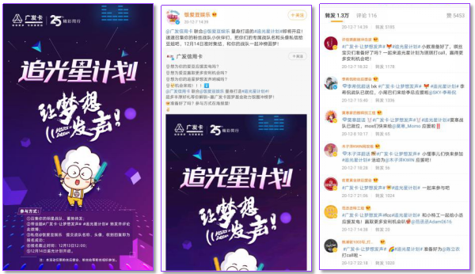
二、14家明星战队集结为偶像打榜！
品牌官博发布追光星计划H5，明星粉丝战队集结完毕，通过H5完成微博话题讨论、关注官方微博、下载广发发现精彩APP、办理信用卡等互动，为偶像打榜，在互动中提升品牌活动声量，不断了解品牌。（H5链接：http://cgbchina.fanaidou.com/ ）
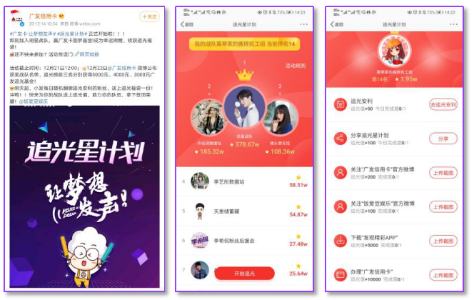
三、广发信用卡，让梦想发声！
以每日“追光福袋”、明星战队前三名“圆梦基金”刺激粉丝深度参与活动，同时，将广发信用卡“让梦想发声”的概念潜移默化植入活动，不断提升粉丝对品牌的好感度，与品牌产生情感连接。
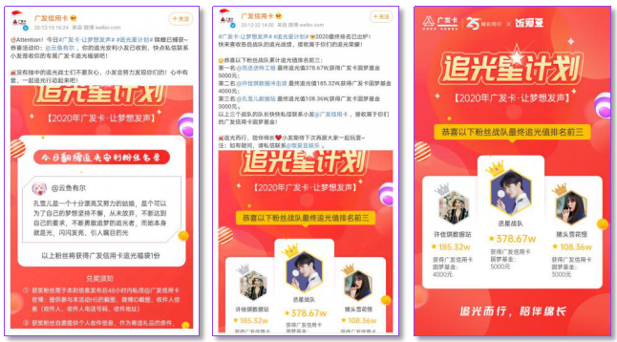
营销效果与市场反馈
营销效果：
- 触达年轻粉丝超3500万——触达粉丝群体超3500万，微博话题阅读量达1197.7万，广泛触达年轻消费者，提升品牌认知度；
- 5万+次深度沟通——追光星计划H5浏览量达52,463，互动量达18,146次，达成年轻消费者与品牌的深度沟通，品牌理念广为扩散！
市场反馈：
- 品牌理念渗透年轻消费群体；
- 广发信用卡“让梦想发声”广为扩散。
（以下为部分粉丝反馈，截取自粉丝微博）
